План работы детского объединения «Природа и фантазия».
Дата: 22.12.2021 г.
Время по расписанию: Среда– 1гр. - 16.30-17.10; 17.20-18.00
Тема занятия | Поделки из пластилина. Изготовление сувениров к новому году.
Содержание занятия: | Задание: Нужно сделать объёмную поделку из пластилина «Снежинки»
 | 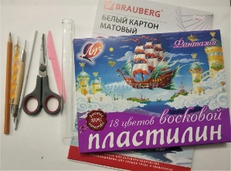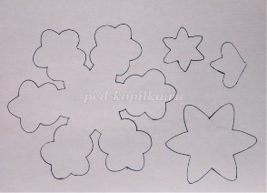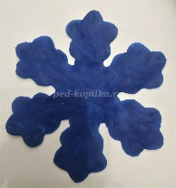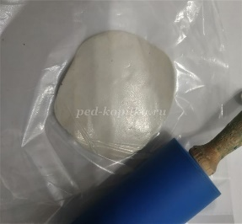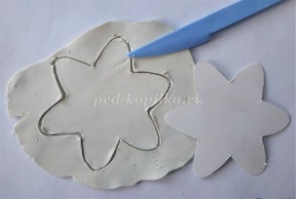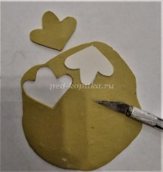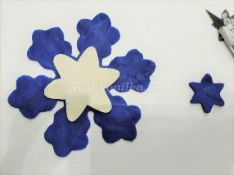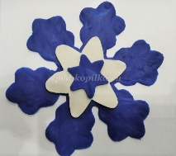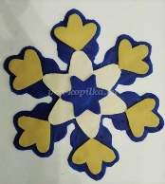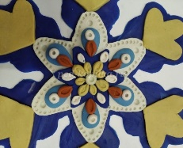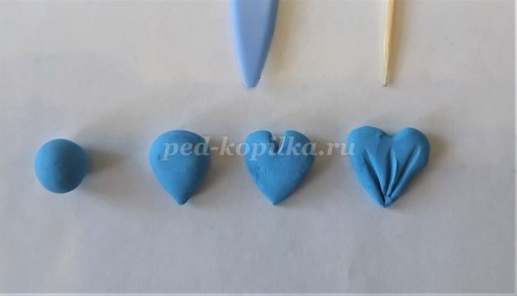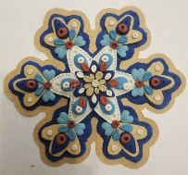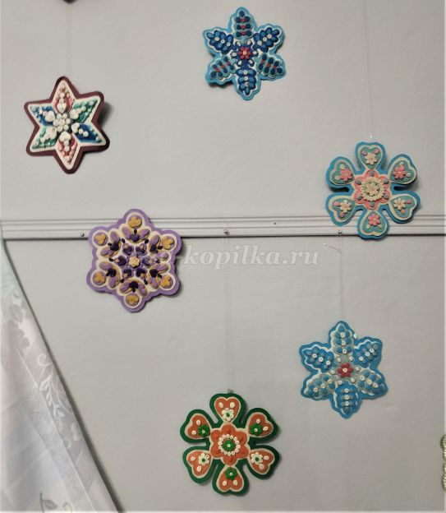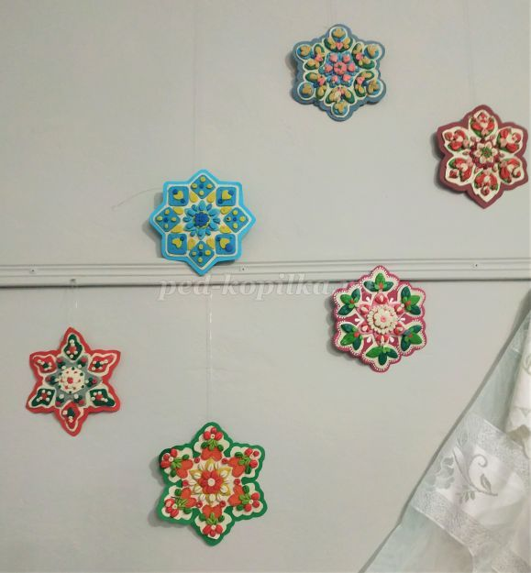
 | Инструменты для использования: Вам понадобиться: пластилин, доска для пластилина, плотный картон формат А4, ножницы, стеки, зубочистка, скалка, файл.
Практическая работа: | Задание 1.Научимся делать объёмную поделку из пластилина «Снежинки». Пластилин- материал не только для художника. Если знать и использовать секреты пластилина, можно создавать не просто поделки, а настоящие картины из пластилина.  Задание 2. Можно и нарисовать рисунок «Снежинки». Вам понадобиться при рисовании цветные карандаши, краски акварельные (гуашь) или фломастеры, лист бумаги. (И желание).  Сайт: https://ped-kopilka.ru/blogs/blog81655/dekorativnaja-snezhinka-iz-plastilina-novogodnii-dekor.html
Форма обратной связи | Представить фото выполненной поделки в WhatsApp. По номеру телефона 89014139509

